新闻 | 数信外联合计算概论C辅导活动成功举办

2023年12月10日晚，数信外联合计算概论C辅导活动在理科一号楼计算中心机房成功举办。本次活动由**数学科学学院团委青协**、**信息科学技术学院学生会学术部**与**外国语学院学生会学发部**共同策划筹办。活动旨在充分发挥三院学科优势，在期末季来临之际，为学习计算概论C课程的三院同学提供力所能及的帮助与支持。

活动前期，数信外三院公众号分别发布活动报名推送及志愿者招募推送，共有来自三个学院的47名同学和20名辅导志愿者通过线上、线下两种渠道报名参与本次活动。通过真题研讨、知识点剖析等集体培训学习，志愿者们将培训中收获的经验与自身学习感悟相结合，以独到而有效的教学方式将知识传授给被辅导的同学们。

在活动中，每名志愿者负责辅导2—3名同学，被辅导同学能够将课程学习中的疑问与志愿者及时沟通并获得反馈，具有较高效率。在不断探讨与交流中，同学们对于相应模块知识又有了更深刻的领悟与体会。

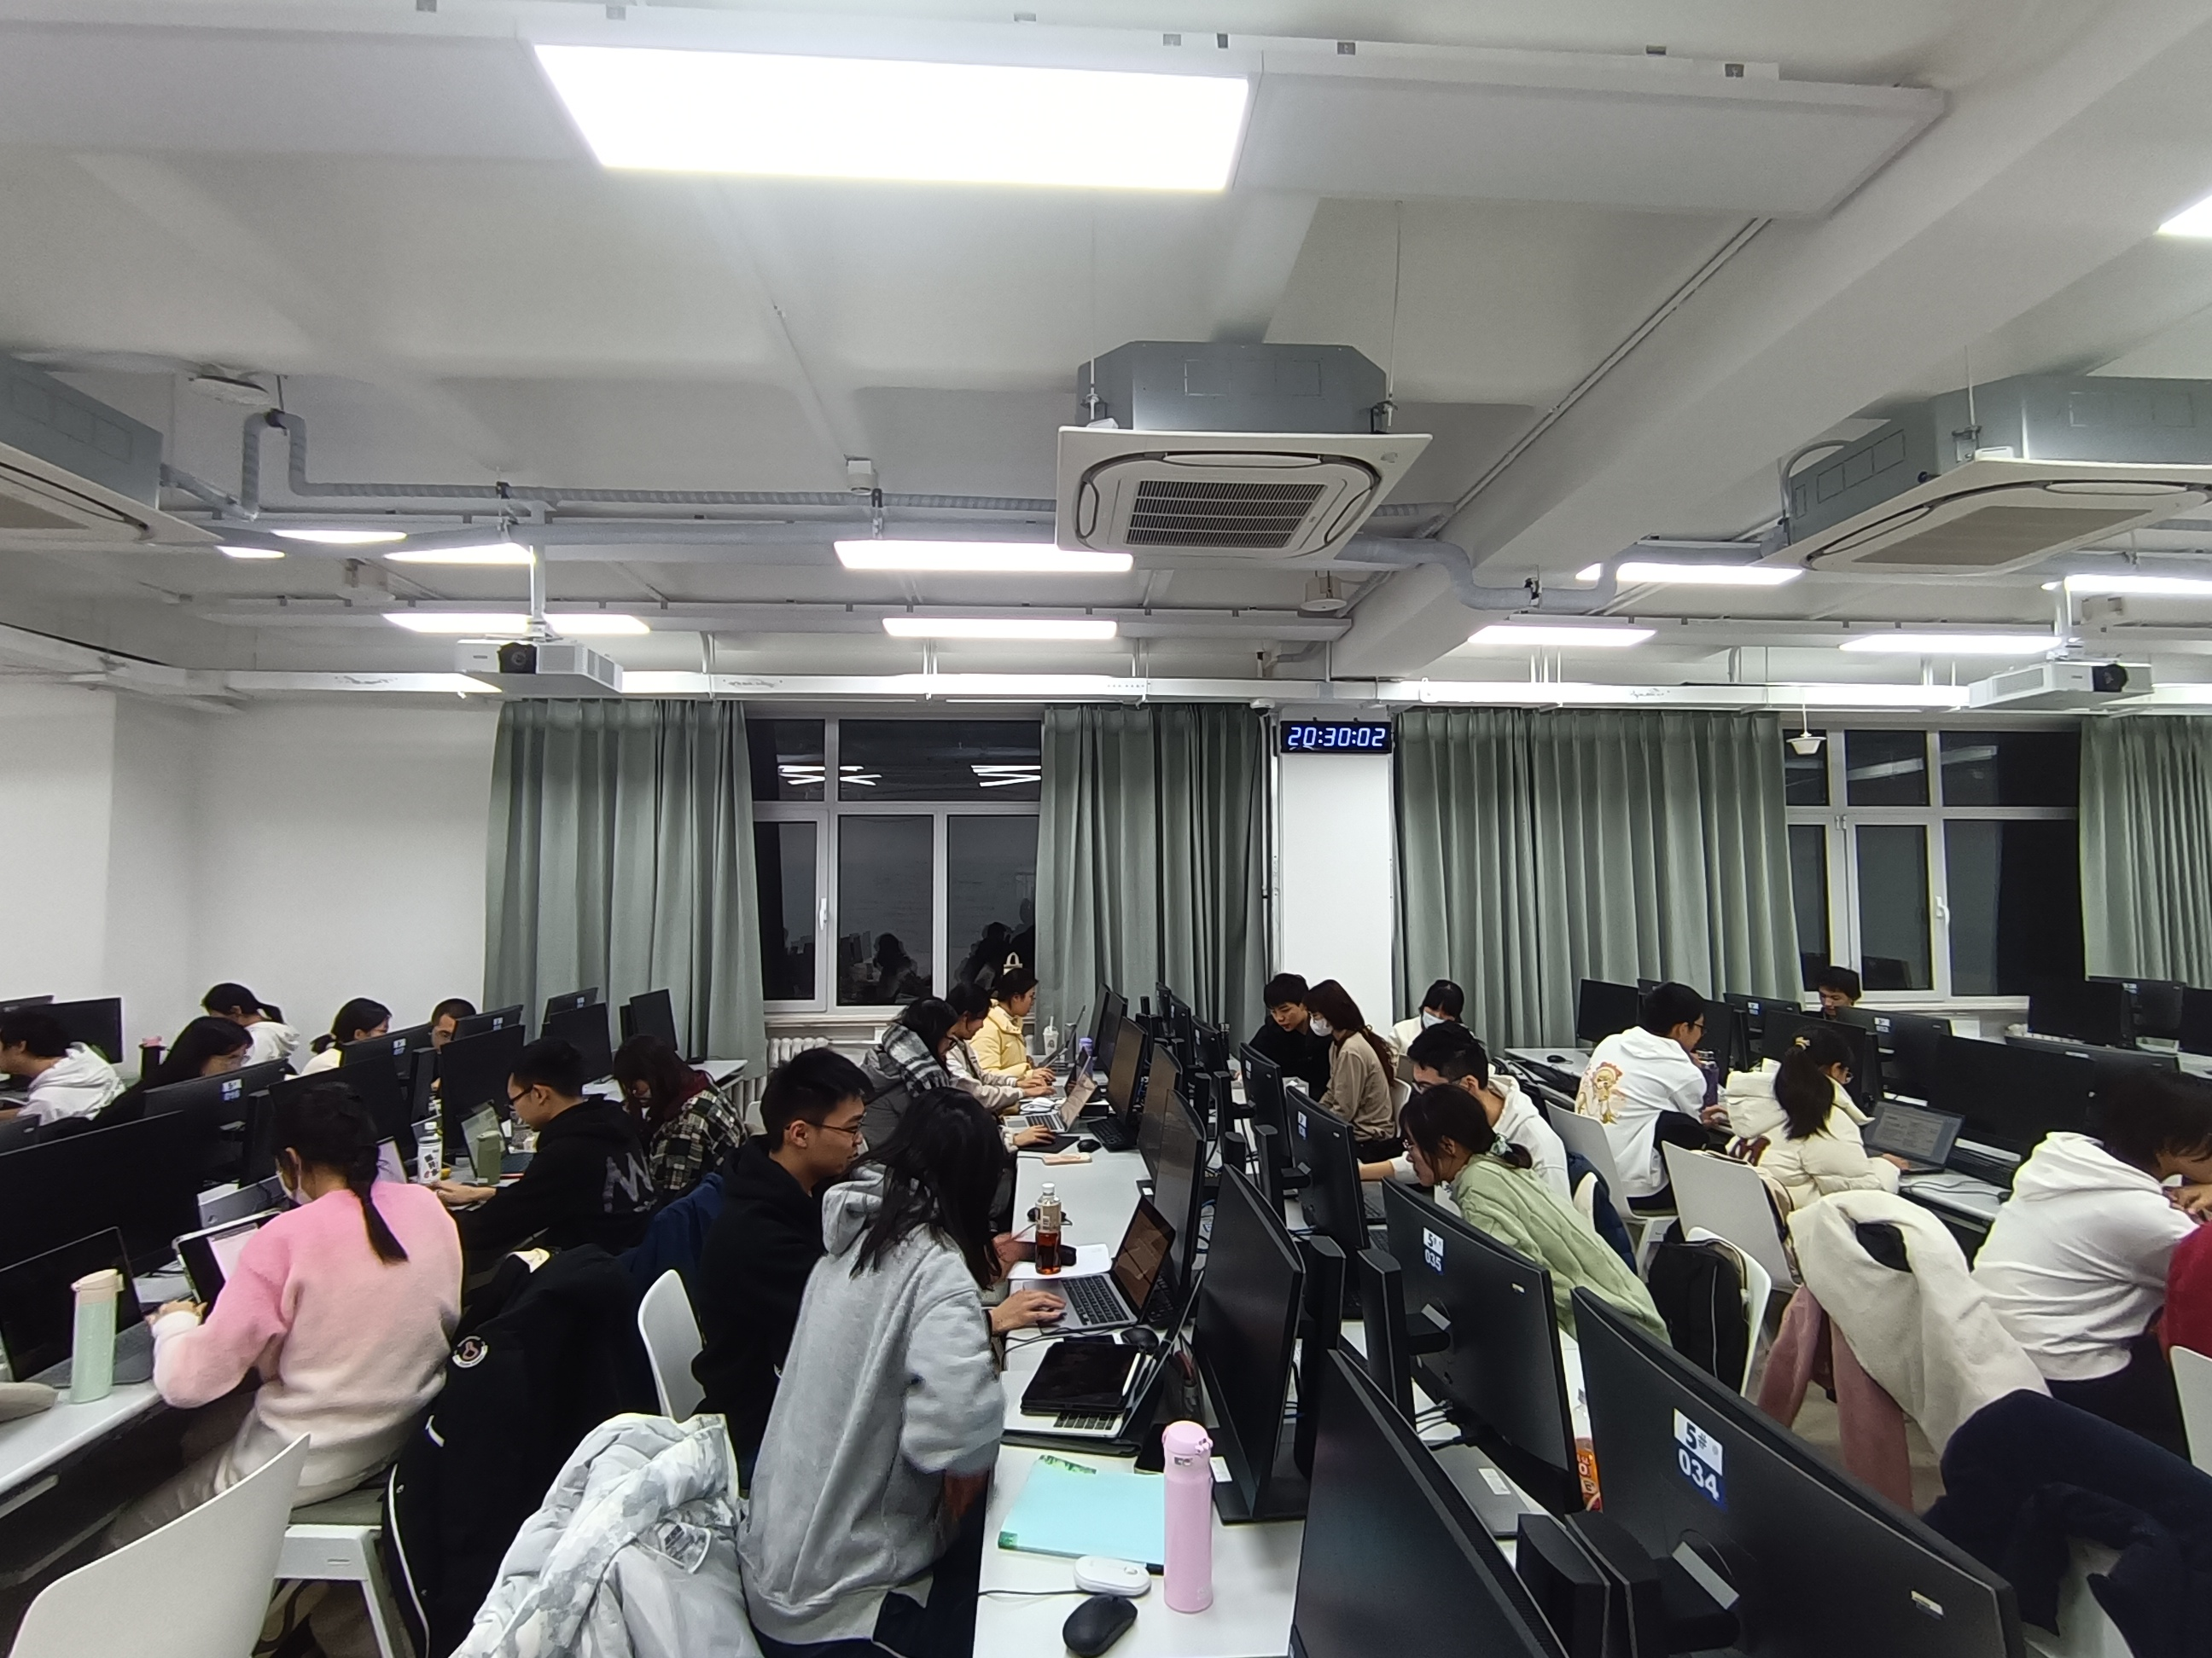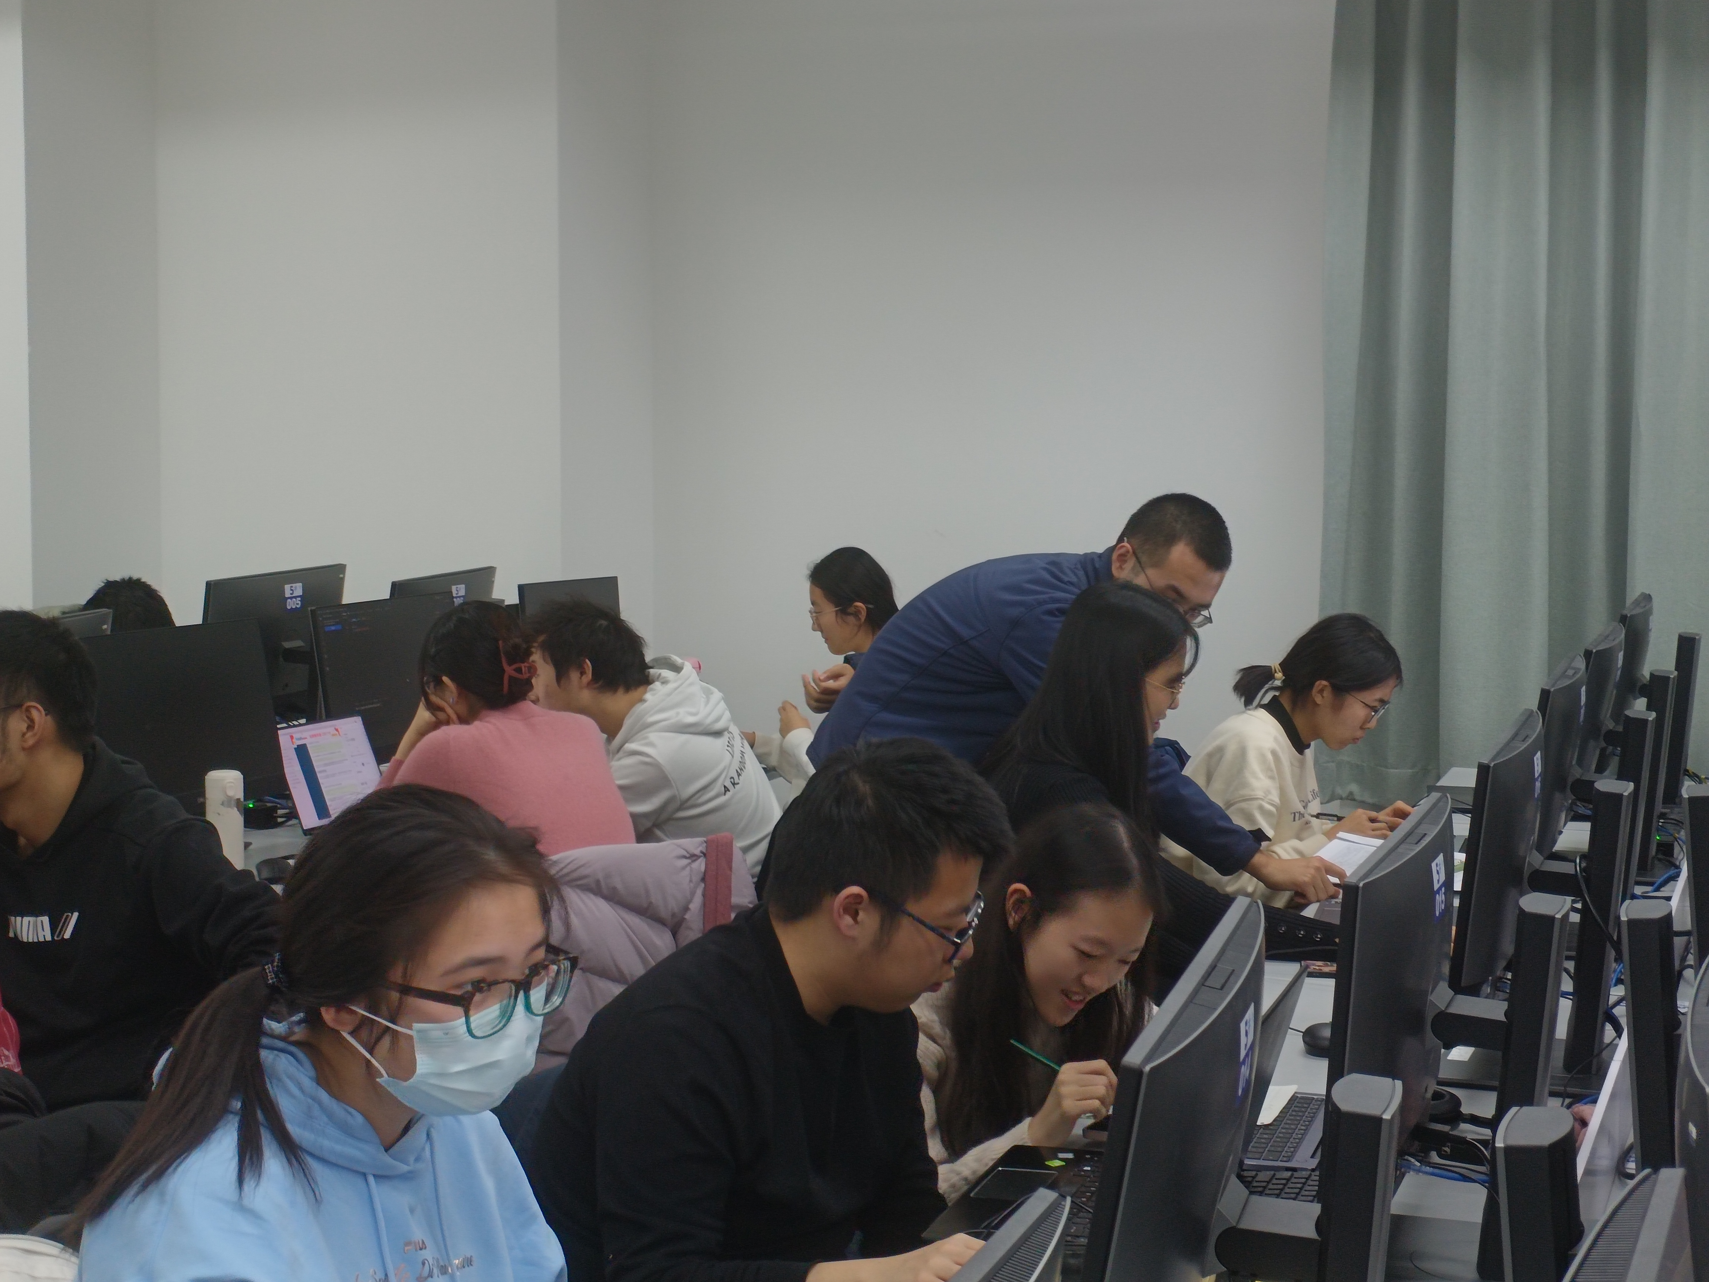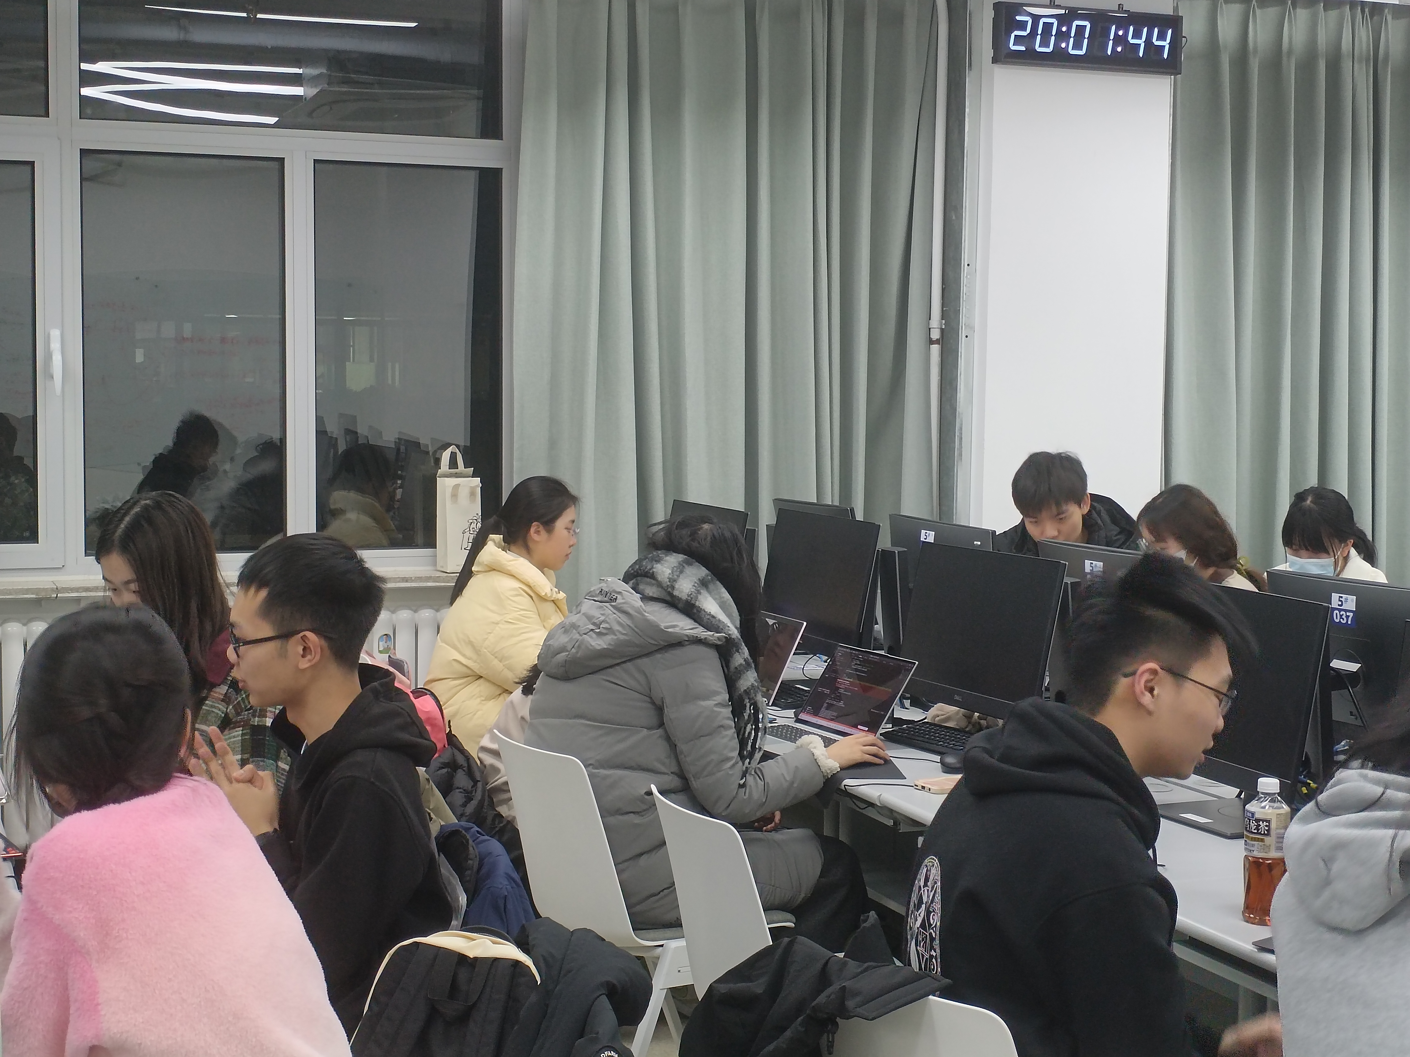 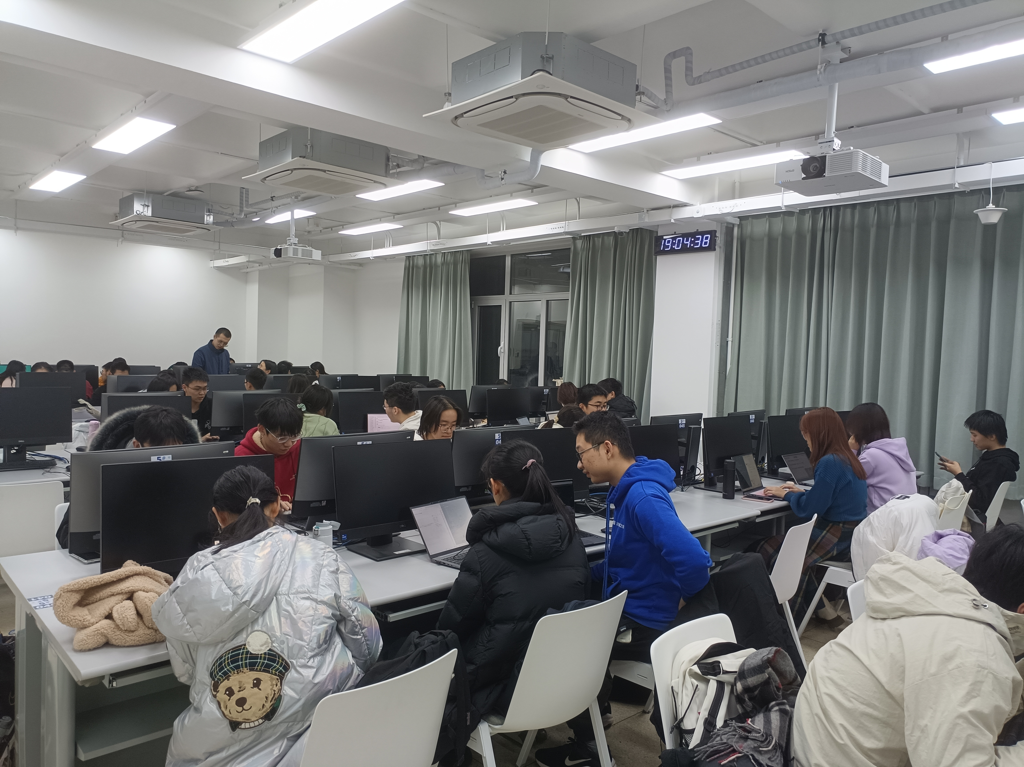

活动现场志愿者与同学们交流答疑

**志愿者寄语：**

担任本次计概C辅导活动志愿者，于我而言是一次充实而意义非凡的经历。在与被辅导同学们的互动交流中，我能够很快发现问题所在并给出自己的见解，帮助同学们在计概C学习的道路上“柳暗花明又一村”，逐渐理解到**知识的精髓**。相信通过我的努力，同学们能在计概C的学习中发现更多乐趣！最后祝大家期末都能取得理想的成绩。

**——应用物理学专业2022级本科生 黄子彧**

在解答问题、指导学习的过程中，我不仅需要具备扎实的专业知识，还需要灵活运用各种解题技巧。因此，我认真参与了志愿者集体培训并重新复习曾经所学知识。在辅导同学的过程中，我能够提供自己的**思路与方法**，让解题的想法能够真正帮助同学们**理解概念**与**解决问题**。希望这类活动在未来能够多多举办，我也会尽我所能去帮助更多有需要的同学们。

**——智能科学与技术专业2022级本科生 岳旸迪**

本次数信外三院联合计算概论C辅导活动既充分实现三院**学科优势互补**，为学习计算概论C的同学们搭建交流学习的优质平台；又生动体现了不同院系学生组织间**广泛交流**的可行性与有效性。信息科学技术学院学生会将继续秉承**全心全意为同学服务**的宗旨，紧扣同学实需开展相关活动，更好助力学生全面发展。

北京大学信息科学技术学院学生会

文案：吴宇轩 宋海博

排版：

校对：